1. **Descrição do website**

O H3X é um website onde os utilizadores podem explorar a discoteca H3X e a sua variedade de eventos, interagir com administradores, criar publicações, enviar comentários e partilhar imagens na galeria, que também é acessível a utilizadores não autenticados. Os eventos são geridos exclusivamente por utilizadores com o tipo de administrador ou funcionários, garantindo um controlo eficaz sobre o conteúdo.

1. **DER**

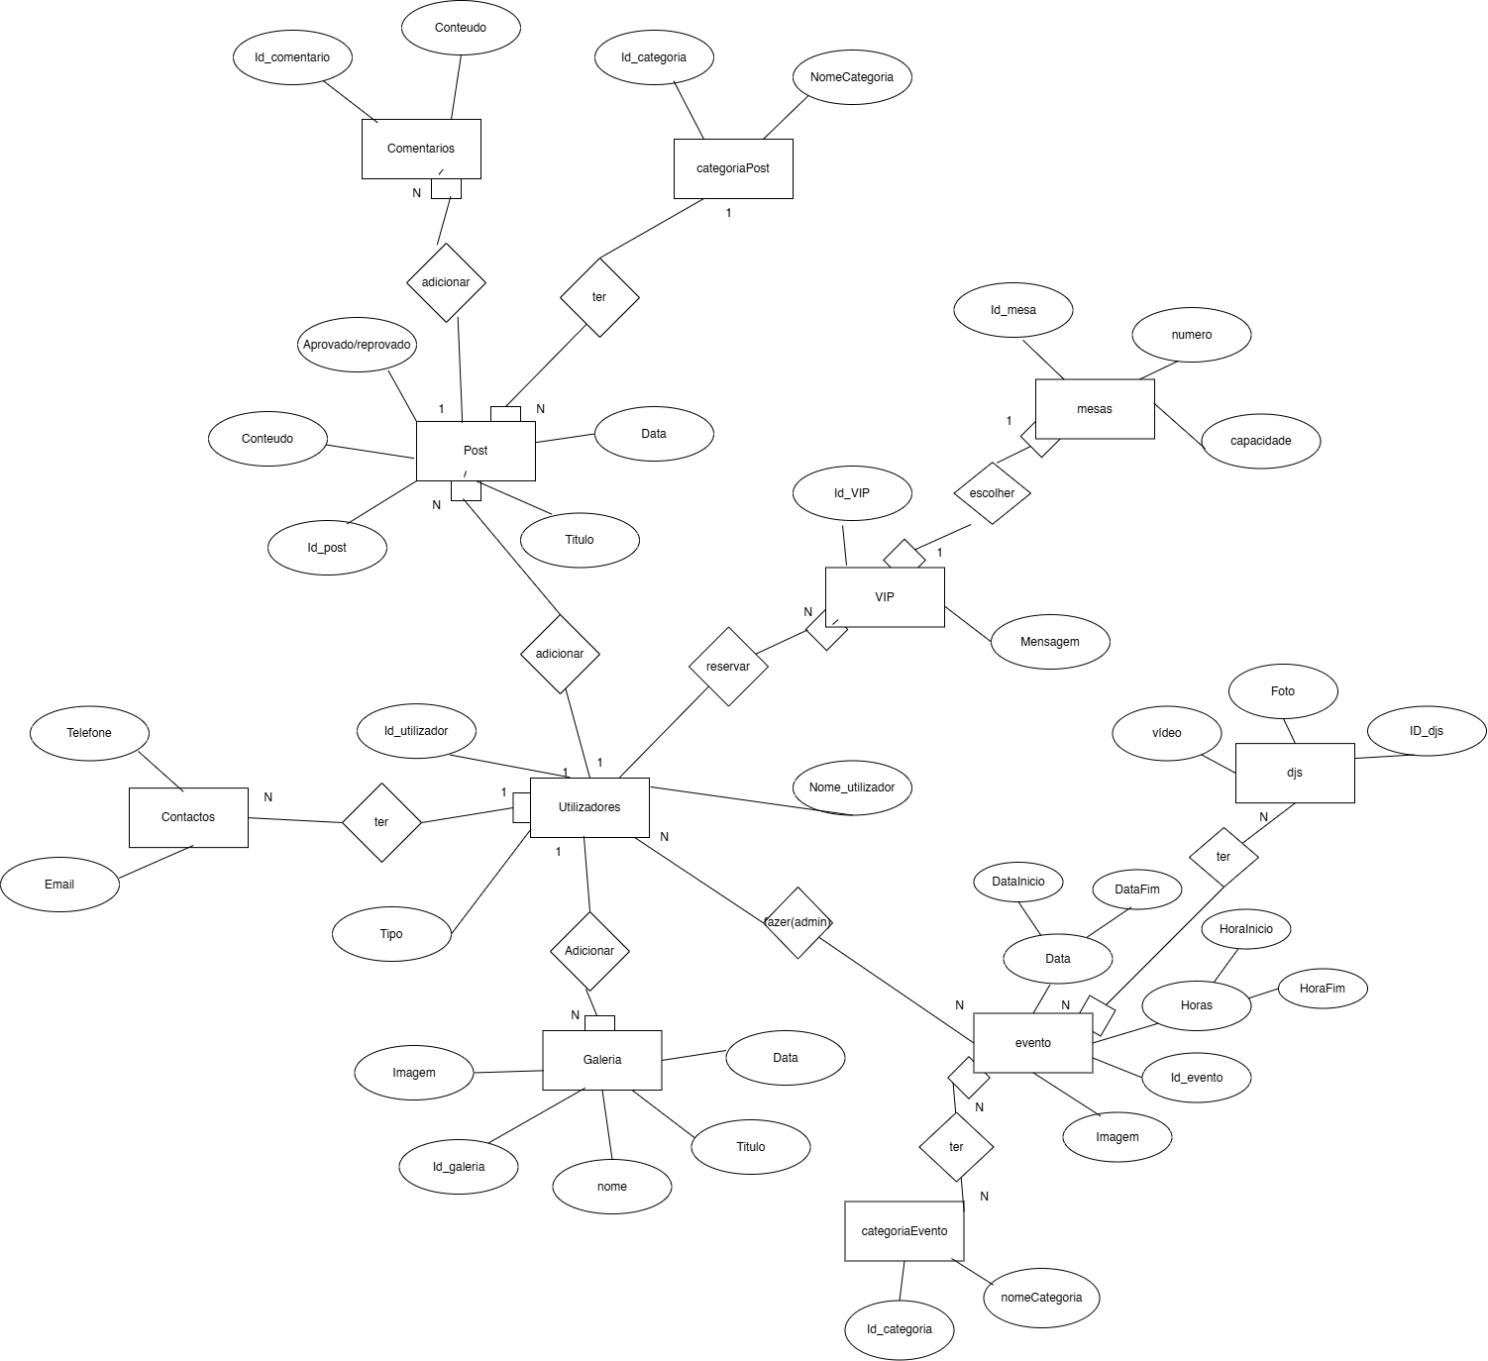

1. **Modelo Lógico**

DJS - ( video, foto, nome_dj, Id_Djs )

DJS-Eventos - ( *Id Djs*, *Id_evento)*

Evento - ( Data, Horas, imagem, nome_evento, Id_evento,)

Evento-categoria - (*Id_evento*, *Id_categoria*)

Categoriaevento - (nomecategoria, Id_categoria)

Utilizadores - (Id_utilizador, Nome_utilizador, Tipo)

contactos -(telefone, email, *id_utilizador*)

Galeria- (Id_galeria, nome, imagem, data, titulo, *id_utilizador)*

Post- (Id_post, conteudo, titulo, data, aprovado_reprovado, *id_utilizador, id categoria*)

comentarios-(Id_comentario, conteudo, *id_utilizador, id_post*)

categoriapost - (*id_categoria*, nomecategoria, *id_post*)

Vip-(id_vip, mensagem, *id_utilizador*)

mesas- (Id_mesas, numero, capacidade,)

vip-mesas-(*Id_vip*, *id_mesas*)

1. **Dicionário de Dados**

**Utilizadores**

| Nome dos Campos | Descrição | Tipo de Dados | Obrigatório? | Chave Primária? | Observações |
| --- | --- | --- | --- | --- | --- |
| id_utilizador | id utilizador | int | sim | sim |  |
| nome_utilizador | nome utilizador | varchar(100) | sim | não |  |
| tipo | cliente/funcionário/administrador | enum(“cliente”,”funcionario”, ”admin”) | sim | não |  |

**Contactos**

| Nome dos Campos | Descrição | Tipo de Dados | Obrigatório? | Chave Primária? | Observações |
| --- | --- | --- | --- | --- | --- |
| telefone | telefone utilizador | varchar(9) | sim | não |  |
| email | email utilizador | varchar(100) | sim | não |  |
| id_utilizador | id do utilizador | int | sim | não | FK |

**Posts**

| Nome dos Campos | Descrição | Tipo de Dados | Obrigatório? | Chave Primária? | Observações |
| --- | --- | --- | --- | --- | --- |
| id_post | id post | int | sim | sim |  |
| titulo | título post | varchar(50) | sim | não |  |
| conteudo | conteudo post | text | sim | não |  |
| data | data de criação post | datatime | sim | não |  |
| aprovado_reprovado | status post | boolean | sim | não |  |
| id_utilizador | id do utilizador | int | sim | não | FK |
| id_categoria | id da categoria | int | sim | não | FK |

**Categoriapost**

| Nome dos Campos | Descrição | Tipo de Dados | Obrigatório? | Chave Primária? | Observações |
| --- | --- | --- | --- | --- | --- |
| nome_categoria | nome categoria | varchar | sim | não |  |
| id_categoria | id categoria | int | sim | sim |  |
| id_post | id do post | int | sim | não | FK |

**Galeria**

| Nome dos Campos | Descrição | Tipo de Dados | Obrigatório? | Chave Primária? | Observações |
| --- | --- | --- | --- | --- | --- |
| id_galeria | id galeria | int | sim | sim |  |
| imagem | caminho para imagem | varchar(250) | sim | não |  |
| data | data de criação galeria | datatime | sim | não |  |
| titulo | título galeria | varchar(150) | sim | não |  |
| id_utilizador | id do utilizador | int | sim | não | FK |

**Comentários**

| Nome dos Campos | Descrição | Tipo de Dados | Obrigatório? | Chave Primária? | Observações |
| --- | --- | --- | --- | --- | --- |
| id_comentario | id comentario | int | sim | sim |  |
| conteudo | conteúdo comentário | text | sim | não |  |
| id_utilizador | id do utilizador | int | sim | não | FK |
| id_post | id do post | int | sim | não | FK |

**DJS**

| Nome dos Campos | Descrição | Tipo de Dados | Obrigatório? | Chave Primária? | Observações |
| --- | --- | --- | --- | --- | --- |
| Video | Vídeo do dj | varchar | sim | não |  |
| Foto | Foto do dj | varchar | sim | não |  |
| ID_djs | ID do dj | int | sim | sim |  |
| nome_dj | nome do dj | varchar | sim | não |  |

**DJS - EVENTOS**

| Nome dos Campos | Descrição | Tipo de Dados | Obrigatório? | Chave Primária? | Observações |
| --- | --- | --- | --- | --- | --- |
| Id_djs | Id do dj | int | sim | sim | FK |
| Id_eventos | Id do evento | int | sim | sim | FK |

**Eventos**

| Nome dos Campos | Descrição | Tipo de Dados | Obrigatório? | Chave Primária? | Observações |
| --- | --- | --- | --- | --- | --- |
| Data | Data inicio-fi. | int | sim | não |  |
| Horas | hora início-fi. | int | sim | não |  |
| Imagem | imagem evento | varchar | sim | não |  |
| nome_evento | nome evento | varchar | sim | não |  |
| id_evento | id do evento | int | sim | sim |  |

**EVENTOS - CATEGORIAEVENTO**

| Nome dos Campos | Descrição | Tipo de Dados | Obrigatório? | Chave Primária? | Observações |
| --- | --- | --- | --- | --- | --- |
| Id_evento | Id do evento | int | sim | sim | FK |
| Id_categoria | Id da categoria | int | sim | sim | FK |

**Categoriaevento**

| Nome dos Campos | Descrição | Tipo de Dados | Obrigatório? | Chave Primária? | Observações |
| --- | --- | --- | --- | --- | --- |
| nome_categoria | nome categoria | varchar | sim | não |  |
| id_categoria | id categoria | int | sim | sim |  |

Vip

| Nome dos Campos | Descrição | Tipo de Dados | Obrigatório? | Chave Primária? | Observações |
| --- | --- | --- | --- | --- | --- |
| id_vip | id pedido vip | int | sim | sim |  |
| mensagem | conteúdo comentário | text | sim | não |  |
| id_utilizador | id do utilizador | int | sim | não | FK |
| id_mesa | id da mesa | int | sim | não | FK |

Mesas

| Nome dos Campos | Descrição | Tipo de Dados | Obrigatório? | Chave Primária? | Observações |
| --- | --- | --- | --- | --- | --- |
| id_mesa | id da mesa | int | sim | sim |  |
| nome | nome de utilizador | varchar(15) | sim | não |  |
| capacidade | capacidade da mesa | int | sim | não |  |

VIP- MESAS

| Nome dos Campos | Descrição | Tipo de Dados | Obrigatório? | Chave Primária? | Observações |
| --- | --- | --- | --- | --- | --- |
| Id_vip | Id do vipj | int | sim | sim | FK |
| Id_mesa | Id da map | int | sim | sim | FK |